实验1
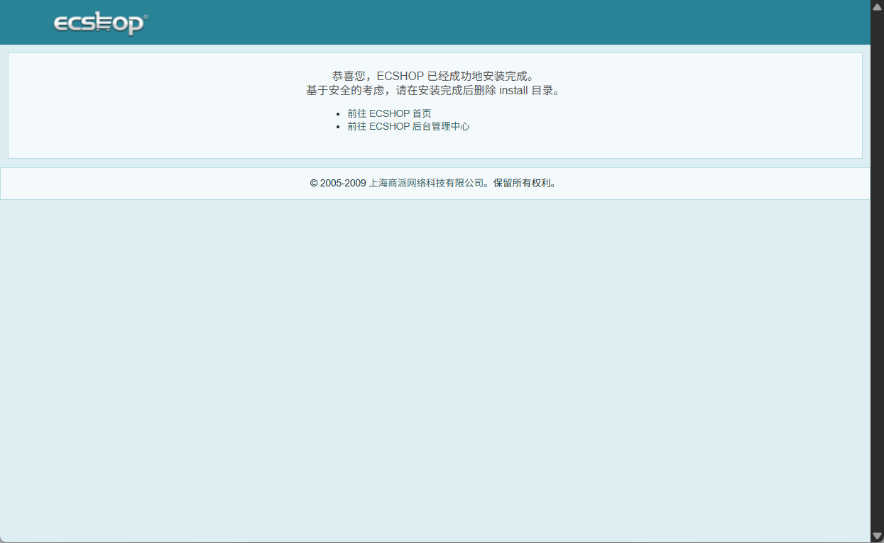

- 从selenium中导入webdriver模块
- 从selenium.webdriver.common.by导入By
- 从time导入sleep
- 启动火狐浏览器
- 隐式等待3秒
- 打开前台首页http://localhost/upload/index.php
- 在首页的文本框中输入“30”
- 点击搜索按钮
- 等待5秒
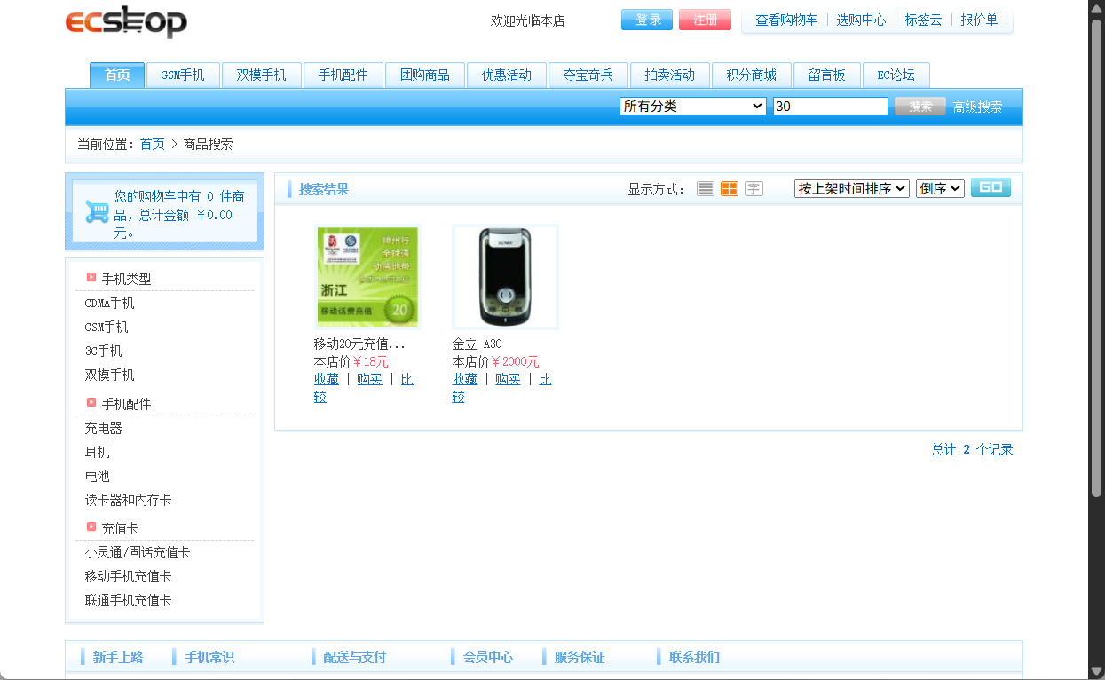
- 关闭浏览器

